|  |  |  |  |
| --- | --- | --- | --- |
| **CURSO**: **IFCD0110- CONFECCIÓN Y PUBLICACIÓN DE PÁGINAS WEB** | | | |
| Expediente: 98/2023/J/0161, Nº CURSO: 41-8 | | Entidad: AYUNTAMIENTO DE DOS HERMANAS | |
| UNIDAD FORMATIVA: **UF 1302 CREACIÓN DE PÁGINAS WEB CON EL LENGUAJE DE MARCAS** | | | |
| **MF 950: CONSTRUCCIÓN DE PÁGINAS WEB** | | | |
| Examen: **TAREA 01** | Fecha: 12/12/2024 | | Prueba: Ordinaria |
| Formador/a: IVÁN RODRÍGUEZ | | | Duración: 1 Hora |
| Alumno/a: María José Toledano Vara | | | |
| Firma alumno/a: | | | |

**ENUNCIADO:**  
A partir del siguiente enlace: <https://www.elcorteingles.es/>

* + Sacar el código HTML (sin CSS). Nombre: **tarea01-IvanRodriguez.html**
    - **¡Ponéis vuestro nombre y apellido!**
  + Incluir formularios, listas y tablas.
  + Agregar las imágenes a una carpeta llamada img
* Incluir en la página siguiente fragmentos de código a reseñar para su evaluación.
  + Convertirlo a PDF este DOCX con el formato: **tarea01-IvanRodriguez.pdf**
* Enviar comprimido el HTML, carpeta img y PDF al correo [diweb20242025@gmail.com](mailto:diweb20242025@gmail.com) con el siguiente formato: Ej: **tarea01-IvanRodriguez.zip**
  + ¡sin tildes ni caracteres especiales!.

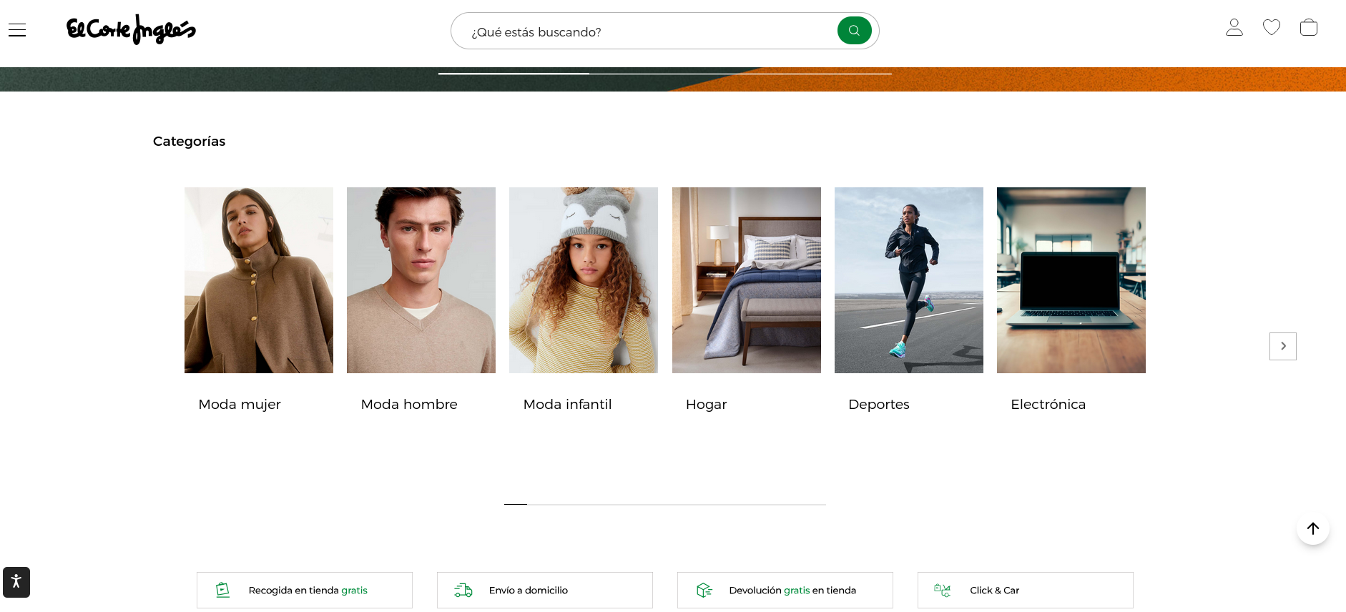

**CÓDIGO A RESEÑAR**

<!--Tabla de Imágenes,pie de Imágenes,-->

<table>

<tr>

<td> <a href="https://www.elcorteingles.es/moda-mujer/">

<img src="IMG/Mujer.png" alt="mujer" width="125"></a>

<footer>Moda Mujer</footer>&nbsp;

</td>

<td> <a href="https://www.elcorteingles.es/moda-hombre/">

<img src="IMG/Hombre.png" alt="hombre" width="125"></a>

<footer>Moda Hombre</footer>&nbsp;

</td>

<td> <a href="https://www.elcorteingles.es/moda-infantil/">

<img src="IMG/Niña.png" alt="niña" width="125"></a>

<footer>Moda Infantil</footer>&nbsp;

</td>

<td> <a href="https://www.elcorteingles.es/hogar/">

<img src="IMG/Hogar.png" alt="cama" width="125"></a>

<footer>Hogar</footer>&nbsp;

</td>

<td> <a href="https://www.elcorteingles.es/deportes/">

<img src="IMG/Deporte.png" alt="deporte" width="125"></a>

<footer>Deporte</footer>&nbsp;

</td>

<td> <a href="https://www.elcorteingles.es/electronica/">

<img src="IMG/Eléctronica.png" alt="electrónica" width="125"></a>

<footer>Eléctronica</footer>&nbsp;

</td>

</tr>

</table>

<br>